

ANALIZA STANU GOSPODARKI ODPADAMI KOMUNALNYMI NA TERENIE GMINY DOMINOWO ZA ROK 2024

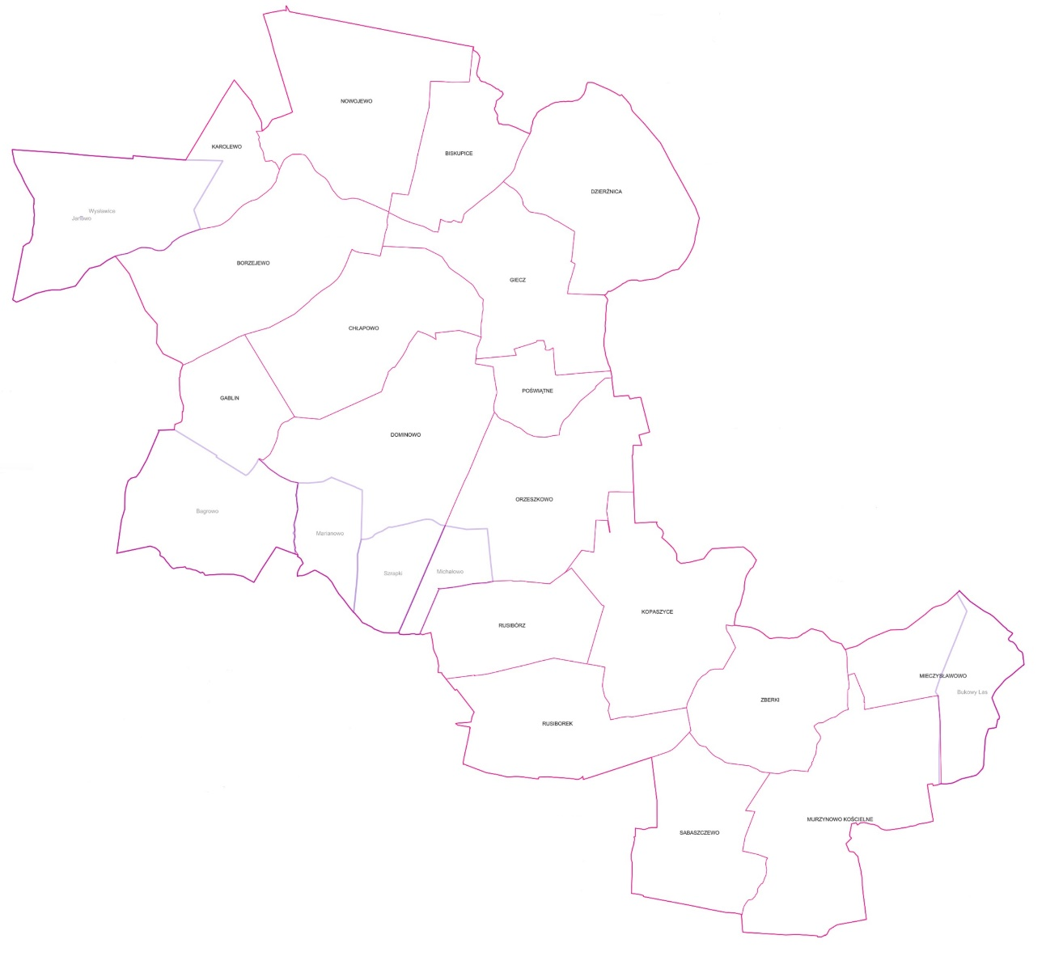

Dominowo, kwiecień 2025

Spis treści

1.Wprowadzenie 3

a. Cel przygotowania analizy 3

b. Podstawa prawa sporządzenia analizy 3

2.Charakterystyka gminy 4

a. Liczba mieszkańców 4

b. System gospodarowania odpadami komunalnymi. 4

c. Stawki opłat w 2024 r. 6

d. Liczba deklaracji w 2024 r 7

3.Obowiązkowe poziomy przygotowania do ponownego użycia i recyklingu odpadów komunalnych. 7

a. Poziomy recyklingu w Gminie Dominowo 7

b. Masa odpadów odebranych z terenu Gminy Dominowo 8

c. Koszty poniesione w związku z odbieraniem, odzyskiem, recyklingiem i unieszkodliwianiem odpadów komunalnych to 1 383 103,85 zł. 10

4.Potrzeby inwestycyjne związane z gospodarowaniem odpadami komunalnymi. 11

5.Działania edukacyjne 12

6.Podsumowanie 13

# 1.Wprowadzenie

## Cel przygotowania analizy

## Na podstawie art.3 ust 2 pkt 10 ustawy z dnia 13 września 1996 roku o utrzymaniu czystości i porządku w gminach (Dz.U.2021.0.888 t.j.) gmina ma obowiązek dokonania corocznej analizy stanu gospodarki odpadami komunalnymi, w celu weryfikacji możliwości technicznych i organizacyjnych gminy w zakresie gospodarowania odpadami komunalnymi.

## Podstawa prawa sporządzenia analizy

Zgodnie z art.9 tb ustawy z dnia 13 września 1996r o utrzymaniu czystości i porządku   
w gminach na podstawie sprawozdań złożonych przez podmioty odbierające odpady komunalne od właścicieli nieruchomości, podmioty prowadzące punkty selektywnego zbierania odpadów komunalnych, podmioty zbierające odpady komunalne, informacji przekazanych przez instalacje komunalne oraz na podstawie rocznego sprawozdania   
z realizacji zadań z zakresu gospodarowania odpadami komunalnymi jak również innych dostępnych danych wpływających na koszty systemu gospodarowania odpadami komunalnymi wójt sporządza analizę stanu gospodarki odpadami komunalnymi obejmującą   
w szczególności:

- możliwości przetwarzania niesegregowanych (zmieszanych) odpadów komunalnych, bioodpadów stanowiących odpady komunalne oraz przeznaczonych do składowania pozostałości z sortowania odpadów komunalnych i pozostałości z procesu mechaniczno-biologicznego przetwarzania niesegregowanych (zmieszanych) odpadów komunalnych;

- potrzeby inwestycyjne związane z gospodarowaniem odpadami komunalnymi,

- koszty poniesione w związku z odbieraniem, odzyskiem, recyklingiem i unieszkodliwianiem odpadów komunalnych w podziale na wpływy, wydatki i nadwyżki z opłat za gospodarowanie odpadami komunalnymi;

- liczbę mieszkańców,

- liczbę właścicieli nieruchomości, którzy nie zawarli umowy, o której mowa w art. 6 dokumentowanie wykonywania obowiązków w zakresie utrzymania czystości i porządku   
ust. 1, w imieniu których gmina powinna podjąć działania, o których mowa w art. 6 dokumentowanie wykonywania obowiązków w zakresie utrzymania czystości i porządku   
ust. 6–12;

- ilość odpadów komunalnych wytwarzanych na terenie gminy,

- ilość niesegregowanych (zmieszanych) odpadów komunalnych i bioodpadów stanowiących odpady komunalne, odbieranych z terenu gminy oraz przeznaczonych do składowania pozostałości z procesu mechaniczno-biologicznego przetwarzania niesegregowanych (zmieszanych) odpadów komunalnych.

- uzyskane poziomy przygotowania do ponownego użycia i recyklingu odpadów komunalnych;

- masę odpadów komunalnych wytworzonych na terenie gminy przekazanych do termicznego przekształcania oraz stosunek masy odpadów komunalnych przekazanych do termicznego przekształcania do masy odpadów komunalnych wytworzonych na terenie gminy.

# 2.Charakterystyka gminy

Gmina Dominowo leży w centralnej części województwa wielkopolskiego. Jest jedną z pięciu gmin powiatu średzkiego. Sąsiaduje z pięcioma gminami miejsko-wiejskimi: Środa Wlkp., Miłosław., Września, Nekla i Kostrzyn. Ponad 80% powierzchni gminy stanowią użytki rolne. Lasy stanowią niespełna 7%. Gmina składa się z 26 miejscowości, które zgrupowane są w 19 sołectwach. W ostatnich latach następuje intensywny rozwój budownictwa jednorodzinnego na terenie gminy, który przekłada się na wzrost liczby mieszkańców. Gmina Dominowo jest gminą typowo rolniczą. Gospodarstwa rolne prowadzone są na bardzo wysokim poziomie.   
Na terenie gminy brak dużych przedsiębiorstw. Działają niewielkie kilkunastoosobowe przedsiębiorstwa w zakresie usług dla mieszkańców oraz w branży rolniczej przedsiębiorstwo wytwarzające specjalistyczne maszyny do produkcji warzyw.

## Liczba mieszkańców

Według danych meldunkowych na dzień 31.12.2024 r. gminę zamieszkiwało 3398 osób   
z czego 3371osób na pobyt stały a 27 osób na pobyt czasowy.

## System gospodarowania odpadami komunalnymi.

Odpady komunalne z terenu Gminy Dominowo odbierane są w postaci zmieszanej   
i selektywnej, zgodnie z „Regulaminem utrzymania czystości i porządku” w podziale   
na następujące frakcje:

* niesegregowane (zmieszane odpady) komunalne;
* papier;
* metale;
* tworzywa sztuczne;
* szkło;
* odpady opakowaniowe wielomateriałowe;
* bioodpady;
* przeterminowane leki i chemikalia
* odpady niekwalifikujące się do odpadów medycznych powstałe   
  w gospodarstwie domowym w wyniku przyjmowania produktów leczniczych   
  w formie iniekcji i prowadzenia monitoringu poziomu substancji we krwi,   
  w szczególności igły i strzykawki;
* zużyte baterie i akumulatory;
* zużyty sprzęt elektryczny i elektroniczny;
* meble i inne odpady wielkogabarytowe;
* zużyte opony;
* odpady budowlane i rozbiórkowe;
* odpady tekstyliów i odzieży;
* odpady roślinne z pielęgnacji ogrodów – odpady zielone;



Właściciele nieruchomości niezamieszkałych pozbywają się odpadów komunalnych z terenu nieruchomości poprzez gromadzenie odpadów w pojemnikach i przekazanie ich przedsiębiorcy wpisanemu do rejestru działalności regulowanej na terenie Gminy Dominowo, na podstawie zawartej z nim umowy. Wójt Gminy Dominowo prowadzi Rejestr Działalności Regulowanej w zakresie odbierania odpadów komunalnych od właściciela nieruchomości. Zgodnie z Ustawą a dnia 13 września 1996 r. o utrzymaniu czystości i porządku w gminach (Dz.U.2022.0.2519 t.j.).

W wyniku przeprowadzonej procedury przetargowej odbiorem odpadów komunalnych z terenu Gminy Dominowo z nieruchomości zamieszkałych, na których powstają odpady komunalne   
od 01.01.2024 zajmowała się firma PreZero Service Zachód   
Sp. z o. o., ul. Szosa Bytomska 1, 67-100 Kiełcz.

Harmonogram, odbioru odpadów komunalnych dla nieruchomości zamieszkałych na terenie gminy Dominowo dostępny jest w Urzędzie Gminy Dominowo, pokój nr 10 lub na stronie internetowej Urzędu Gminy w Dominowie.

Zasady segregowania odpadów komunalnych w Gminie Dominowo:

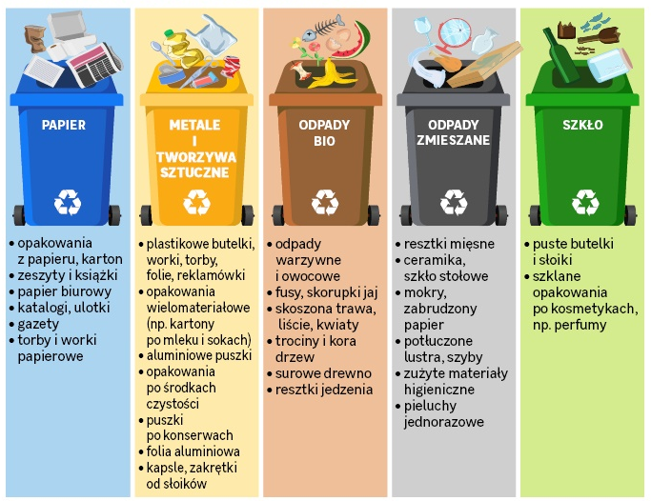

## Stawki opłat w 2024 r.

W roku 2024 stawka opłat nie uległa zmianie w stosunku do roku poprzedniego.

Dnia 9 grudnia 2019 r. Rada Gminy Dominowo uchwaliła Uchwałę nr XV/91/2019 w sprawie wyboru metody ustalania opłat za gospodarowanie odpadami komunalnymi oraz ustalenia stawki tej opłaty.

Opłata za gospodarowanie odpadami komunalnymi na terenie Gminy Dominowo powstającymi na terenie nieruchomości, na których zamieszkują mieszkańcy stanowi iloczyn liczby mieszkańców zamieszkujących daną nieruchomość oraz określonej stawki. W Gminie Dominowo od stycznia do końca grudnia 2024 roku obowiązywały następujące stawki opłaty za gospodarowanie odpadami komunalnymi tj.:

* 32,00 zł miesięcznie od jednego mieszkańca przy zbieraniu i odbieraniu odpadów   
  w sposób selektywny;
* 64,00 zł miesięcznie od jednego mieszkańca przy podwyższonej stawce opłaty   
  za gospodarowanie odpadami komunalnymi, jeżeli odpady nie są zbierane i odbierane w sposób selektywny.

Zwalnia się w części z opłaty za gospodarowanie odpadami komunalnymi właścicieli nieruchomości zabudowanych budynkami mieszkalnymi jednorodzinnymi kompostujących bioodpady stanowiące odpady komunalne w kompostowniku przydomowym. Kwota zwolnienia od mieszkańca wynosi:

* 3,50 zł.

## Liczba deklaracji w 2024 r

Poniżej zestawienie liczby deklaracji oraz osób uiszczających opłatę za odpady komunalne.



# 3.Obowiązkowe poziomy przygotowania do ponownego użycia i recyklingu odpadów komunalnych.

## Poziomy recyklingu w Gminie Dominowo

Gmina zobowiązana jest do osiągnięcia określonych poziomów recyklingu poszczególnych frakcji odpadów. Zgodnie z art. 3b ust. 1 ustawy UCIPG gminy są obowiązane osiągnąć poziom przygotowania do ponownego użycia i recyklingu odpadów komunalnych w wysokości   
45% wagowo za rok 2024.

*Skokowy wzrost poziomu z 35% wagowo do 45% wagowo spowodował, że mimo, zwiększenia przez gminę poziom recyklingu i przygotowania do ponownego użycia odpadów komunalnych (z 31,05% w roku 2023 do 41,85% w analizowanym roku) gmina nie osiągnęła wymaganych ustawowo poziomów.*

## Masa odpadów odebranych z terenu Gminy Dominowo

Poniżej szczegółowa tabela przedstawia masę odpadów odebranych z terenu Gminy Dominowo.



Poniższa tabela przedstawia masę odpadów odebranych z terenu Gminy Dominowo w latach 2019, 2020, 2021, 2022, 2023 oraz 2024.



Poziom ograniczenia masy odpadów komunalnych ulegających biodegradacji przekazywanych do składowania w stosunku do masy tych odpadów wytworzonych w 1995 r. wynosi **0%.**

W roku 2024 wszystkie odpady zmieszane przekazywane były do „Wielkopolskiego Centrum Recyklingu – Spółka z o.o. w Jarocinie , Witaszyczki, ul. Mariusza Małynicza 1, 63-200 Jarocin czyli Regionalnej Instalacji do Przetwarzania Odpadów Komunalnych (RIPOK).

Gmina Dominowo należy do Porozumienia Międzygminnego i jest współwłaścicielem Zakładu Gospodarki Odpadami Sp. z o.o. w Jarocinie, w związku z tym opłaca coroczną składkę członkowską oraz posiada 64 udziały o wartości nominalnej **39.100, 00 zł.**

Dla porównania w poniższej tabeli przedstawiono kody mas odpadów odebranych   
z poszczególnych gmin na terenie powiatu średzkiego w 2024 r.



## Koszty poniesione w związku z odbieraniem, odzyskiem, recyklingiem i unieszkodliwianiem odpadów komunalnych.

Koszty łącznie: **1 383 103,85 zł.**

Poniżej tabela przestawiająca podział na odbieranie/zagospodarowanie zmieszanych   
i selektywnych odpadów komunalnych.



Dane na temat odpadów komunalnych za rok 2024 w porównaniu z rokiem 2023.







# 4.Potrzeby inwestycyjne związane z gospodarowaniem odpadami komunalnymi.

Zadaniem, które Gmina zamierza zrealizować jest pozyskanie środków na utworzenie Punktu Selektywnej Zbiórki Odpadów Komunalnych. Na obecnym etapie nie posiadamy dokumentacji i niezbędnych pozwoleń na budowę Punktu Selektywnej Zbiórki Odpadów Komunalnych.   
W budżecie gminy na rok 2024, nie było zaplanowanych wydatków na ten cel.

# 5.Działania edukacyjne

Zgodnie z art. 3 ust. 2 pkt. 8 ustawy z dnia 13 września 1996r. o utrzymaniu czystości   
i porządku w gminach, Gmina Dominowo prowadzi działania informacyjne i edukacyjne   
w zakresie prawidłowego gospodarowania odpadami komunalnymi, w szczególności   
w zakresie selektywnego zbierania odpadów komunalnych.

Gmina Dominowo wraz z Wielkopolskim Centrum Recyklingu – Spółka z ograniczoną odpowiedzialnością w Jarocinie zorganizowała konkurs ekologiczny „ Region czysty na 6”.

Celem konkursu jest włączenie dzieci i młodzieży do aktywnego udziału w prawidłowej segregacji odpadów, w szczególności drobnej elektroniki, aluminiowych puszek, zużytych baterii oraz plastikowych nakrętek. Konkurs ma na celu zwiększanie poziomu świadomości ekologicznej wśród dzieci i młodzieży szkolnej oraz promocję idei powtórnego wykorzystywania surowców wtórnych, jakimi są odpady.

Gmina Dominowo, w najbliższym czasie nadal chce podnosić edukację społeczną na temat segregacji odpadów komunalnych. W roku 2024 podejmie w związku z tym działania edukacyjne. Dodatkowo do dyspozycji mieszkańców będzie służyła aplikacja „kiedy odpady”, która w prosty sposób poinformuje kiedy odbędzie się odbiór odpadów danej frakcji.

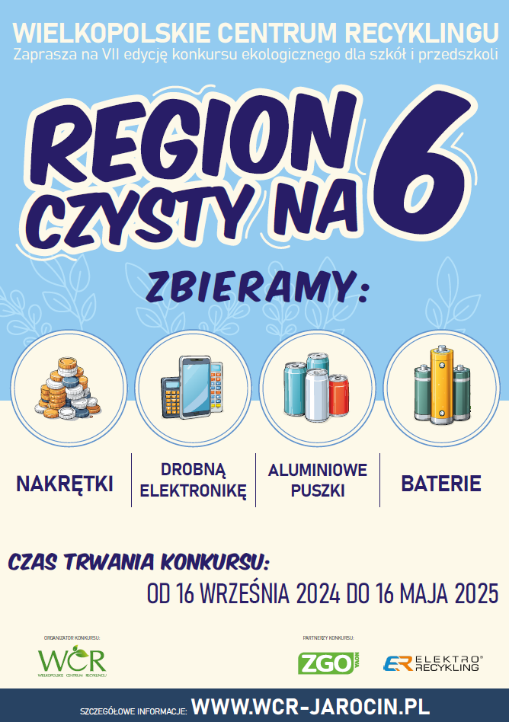

Podsumowanie konkursów:

* Ilość zebranych plastikowych nakrętek w kg – 857,0
* Ilość zebranych albuminowych puszek w kg – 55,0
* Ilość zebranych zużytych baterii w kg – 385,0

# 6.Podsumowanie

Gmina Dominowo za rok 2024 nie osiągnęła wymaganych Rozporządzeniem Ministra Środowiska poziomów recyklingu i przygotowania do ponownego użycia wybranych frakcji odpadów komunalnych oraz ograniczenia składowanej masy odpadów komunalnych ulegających biodegradacji. W stosunku do poprzednich lat w roku 2024 stwierdza się wzrost strumienia odpadów komunalnych selektywnie zebranych, co świadczy o poprawieniu   
i wzrastającej wiedzy mieszkańców w zakresie hierarchii postępowania z odpadami komunalnymi. Zauważalna jest rosnąca ilość zebranych odpadów BIO, co również może wynikać z większej świadomości mieszkańców, która prowadzi do poprawy stanu środowiska naturalnego.

Priorytetowym zadaniem dla Gminy Dominowo na kolejne lata jest dalsze uświadamianie mieszkańców w zakresie gospodarowania odpadami komunalnymi w celu ograniczenia ilości wytwarzanych odpadów oraz prowadzenie selektywnego zbierania odpadów komunalnych. Działania te przyczynią się do zmniejszania odpadów komunalnych trafiających   
na składowiska odpadów i umożliwią gminie osiągnięcie odpowiednich poziomów recyklingu, przygotowania do ponownego użycia następujących frakcji odpadów komunalnych: papieru, metali, tworzyw sztucznych i szkła oraz ograniczenia masy odpadów komunalnych ulegających biodegradacji kierowanych do składowania.

Sporządziła: Zatwierdził:

Paulina Kasprzak Wójt Gminy Dominowo

Młodszy referent